ФЕДЕРАЛЬНОЕ ГОСУДАРСТВЕННОЕ АВТОНОМНОЕ
ОБРАЗОВАТЕЛЬНОЕ УЧРЕЖДЕНИЕ ВЫСШЕГО ОБРАЗОВАНИЯ
Санкт-Петербург
2021
Выполнил:
студент группы 3540901/02001
Макаревич Никита Сергеевич

«21» мая 2021 г.,_________________
(подпись)
Проверил:
Антонов Александр Петрович

«___»_________2021г.,_________________
(подпись)
«САНКТ-ПЕТЕРБУРГСКИЙ ПОЛИТЕХНИЧЕСКИЙ УНИВЕРСИТЕТ
ПЕТРА ВЕЛИКОГО»
Институт компьютерных наук и технологий
Высшая школа интеллектуальных систем и суперкомпьютерных технологий

Дисциплина «Технологии проектирования аппаратных средств компьютерных систем»

ОТЧЁТ
по лабораторной работе № 4
на тему
«□□□□□ □□□□□ □□□□□ □□□□□ □□□□□»

Содержание
1. Lab4_1 4
1.1. Задание 4
1.2. Создание модуля делителя 5
1.3. Моделирование 6
1.3.1. Тест класса 1 6
1.3.2. Тест класса 2 8
1.4. Отладка 13
1.5. Выводы 17
2. Lab4_2 18
2.1. Создание модуля сортировки 19
2.2. Тестирование 20
2.2.1. Тест класса 1 20
2.2.2. Тест класса 2 23
2.3. Отладка 27
2.4. Выводы 30

Список иллюстраций
Рисунок 1.2.1: Структура делителя в RTL viewer 6
Рисунок 1.3.1: Временная диаграмма 7
Рисунок 1.3.2: Временная диаграмма тестирования 12
Рисунок 1.4.1: Структура в RTL viewer 15
Рисунок 1.4.2: Создание модуля отладчика 15
Рисунок 1.4.3: Отладка 1 16
Рисунок 1.4.4: Отладка 2 16
Рисунок 1.4.5: Отладка 3 16
Рисунок 1.4.6: Отладка 4 16
Рисунок 1.4.7: Отладка 5 17
Рисунок 2.1.1: Структура устройства в RTL viewer 20
Рисунок 2.2.1: Временная диаграмма 22
Рисунок 2.2.2: Временная диаграмма 26
Рисунок 2.3.1: Структура устройства в RTL viewer 28
Рисунок 2.3.2: In-System Sources and Probes editor 28
Рисунок 2.3.3: SignalTap Logic Analyzer 29

Lab4_1

Задание
Имя проекта – lab4_1. Имя модуля верхнего уровня – lab4_1. Файл с описанием – Lab4_1.v. Рабочая папка Lab4_1.
На языке Verilog опишите беззнаковый делитель с повышенной точностью (4 знака после запятой). Разрядность чисел – параметр N.
Выводы модуля:
- Входы
  - CLK – тактовый вход
  - ENA – вход разрешения работы
  - RST – вход асинхронного сброса всех регистров проекта.
  - [N-1:0] D - Делимое
  - [N-1:0] DD - Делитель
- Выходы
  - [N-1:0] RES
  - [3:0] REM
Требования к модулю.
На входах и выходах данных должны быть использованы регистры с входами сброса и разрешения работы.
Входы ENA и RST должны быть синхронизированы (использовать два последовательно включенных триггера).
Моделирование:
- Значение параметра N = 8
- Разработать тест класса 1 (tb1_Lab4_1.v) и провести моделирование. значения входов, выходов и время записывать в файл используя любую команду, данные должны быть отформатированы для удобного чтения. Имя файла – tb1_lab4_1.dat
- Разработать тест класса 2 – входные и ожидаемые данные хранятся во внешних файлах (tb2_Lab4_1.v) и провести моделирование.
Отладка
Значение параметра N = 8
С помощью In System Source and Probe и Signal Tap II провести отладку на плате, зафиксировать результаты,
продемонстрировать преподавателю. Для синхронизации Signal Tap II использовать удвоенную частоту CLK.
Реализация
Не требуется.

Создание модуля делителя
Lab4_1.v
module Lab4_1
#(parameter N = 8)
(
input clk,
input ena,
input rst,
input [N-1:0] D, DD,
output reg [N-1:0] res,
output reg [3:0] rem
);

// Synchronizing inputs (ENA, RST)
reg [1:0] rst_int;
reg [1:0] ena_int;
always @(posedge clk) begin
rst_int[0] <= rst;
rst_int[1] <= rst_int[0];
if (rst_int[1]) ena_int <= 2'b0;
else begin
ena_int[0] <= ena;
ena_int[1] <= ena_int[0];
end
end

wire [N+N-1:0] D_ext = {D, {N{1'b0}}};
wire [N+N-1:0] fulldiv = D_ext / DD;

always @(posedge clk) begin
if (rst_int[1]) begin
res <= 'b0;
rem <= 'b0;
end
else begin
if (ena_int[1]) begin
res <= fulldiv[N+N-4-1:N-4];
rem <= fulldiv[N-4-1:0];
end
end
end

endmodule
Структура делителя в RTL viewer (N=8):
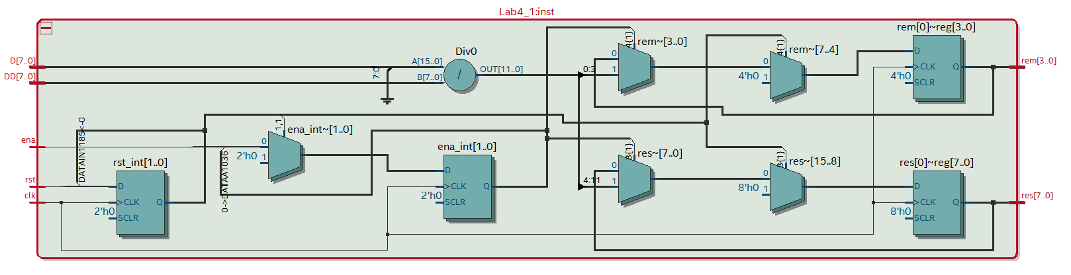Рисунок 1.2.1: Структура делителя в RTL viewer

Моделирование

Задаём параметр N = 8.

Тест класса 1
Тест класса 1:
tb1_Lab4_1.v
`timescale 1ns/1ns

module tb1_Lab4_1();

reg clk;
initial begin
clk = 1'b0;
forever #1 clk = ~clk;
end

parameter N = 8;

reg rst, ena;
reg [N-1:0] D, DD;
wire [N-1:0] res;
wire [3:0] rem;

Lab4_1 #(N) dut(
.clk (clk),
.rst (rst),
.ena (ena),
.D (D),
.DD (DD),
.res (res),
.rem (rem)
);

integer f;
initial begin
f = $fopen("tb1_lab4_1.dat","w");
$fdisplay(f," t: r e D DD res rem");
$fdisplay(f,"%4t: %2b %2b %3d, %3d, %3d, %3d", $time, rst, ena, D, DD, res, rem);
rst = 1'b0;
ena = 1'b0;
$fdisplay(f,"%4t: %2b %2b %3d, %3d, %3d, %3d", $time, rst, ena, D, DD, res, rem);

#2 rst = 1'b1;
$fdisplay(f,"%4t: %2b %2b %3d, %3d, %3d, %3d", $time, rst, ena, D, DD, res, rem);
#2 rst = 1'b0;
$fdisplay(f,"%4t: %2b %2b %3d, %3d, %3d, %3d", $time, rst, ena, D, DD, res, rem);

#2 D = 8'b00101111;
DD = 8'd2;
$fdisplay(f,"%4t: %2b %2b %3d, %3d, %3d, %3d", $time, rst, ena, D, DD, res, rem);

#1 ena = 1'b1;
$fdisplay(f,"%4t: %2b %2b %3d, %3d, %3d, %3d", $time, rst, ena, D, DD, res, rem);

#7 D = 8'b11111111;
DD = 8'b00010000;
$fdisplay(f,"%4t: %2b %2b %3d, %3d, %3d, %3d", $time, rst, ena, D, DD, res, rem);
#4 D = 8'b11111111;
DD = 8'b00100000;
$fdisplay(f,"%4t: %2b %2b %3d, %3d, %3d, %3d", $time, rst, ena, D, DD, res, rem);
#4 D = 8'b11111111;
DD = 8'b01000000;
$fdisplay(f,"%4t: %2b %2b %3d, %3d, %3d, %3d", $time, rst, ena, D, DD, res, rem);
#4 D = 8'b11111111;
DD = 8'b10000000;
$fdisplay(f,"%4t: %2b %2b %3d, %3d, %3d, %3d", $time, rst, ena, D, DD, res, rem);

#10
$fdisplay(f,"%4t: %2b %2b %3d, %3d, %3d, %3d", $time, rst, ena, D, DD, res, rem);
$fclose(f);
$stop;
end

endmodule
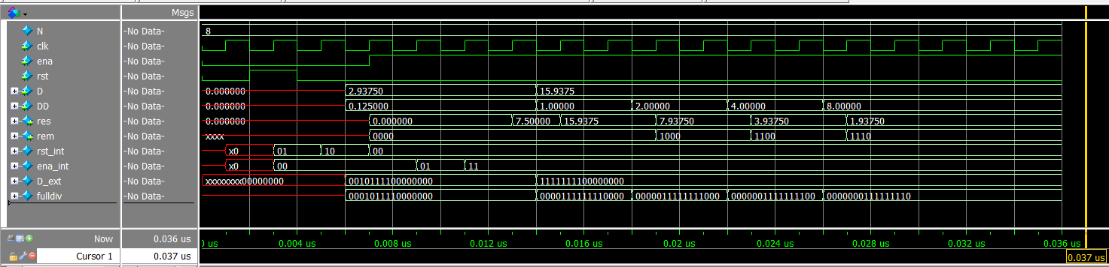Рисунок 1.3.1: Временная диаграмма
Вывод симулятора: (tb1_lab4_1.dat)
t: r e D DD res rem
0: 0x 0x x, x, x, x
0: 00 00 x, x, x, x
2: 01 00 x, x, x, x
4: 00 00 x, x, x, x
6: 00 00 47, 2, x, x
7: 00 01 47, 2, x, x
14: 00 01 255, 16, 120, 0
18: 00 01 255, 32, 255, 0
22: 00 01 255, 64, 127, 8
26: 00 01 255, 128, 63, 12
36: 00 01 255, 128, 31, 14

Тест класса 2
Разработаем тест класса 2, для этого при помощи python-скрипта сгенерируем файлы со входными и выходными (ожидаемыми) данными.
Скрипт создаёт 256 тестовых воздействий со случайными числами в каждом из них.
Здесь же производится деление средствами python, а результат уже записывается в двоичной форме в файлы res.dat и rem.dat .
4_1.py:
import random

with open('D.dat', 'w') as D_f, open('DD.dat', 'w') as DD_f, open('res.dat', 'w') as res_f, open('rem.dat', 'w') as rem_f:

for i in range(256):
D = random.randrange(2**8) / 16
DD = random.randrange(1, 2**8) / 16
result = D / DD
RES = int(result*16) % (2**8)
REM = int((result*16 - RES) * 16) % (2**4)

print('{0:08b}'.format(int(D*16)), file=D_f)
print('{0:08b}'.format(int(DD*16)), file=DD_f)
print('{0:08b}'.format(RES), file=res_f)
print('{0:04b}'.format(REM), file=rem_f)
Содержимое DAT-файлов:
D.dat
10100110
01110010
10010000
11111100
11111110
00011110
11101011
01001011
10000110
10001010
...
DD.dat
11100011
00011101
00000110
01011011
11100001
00000001
01011101
10110111
11010100
11010000
...
res.dat
00001011
00111110
10000000
00101100
00010010
11100000
00101000
00000110
00001010
00001010
...
rem.dat
1011
1110
0000
0100
0000
0000
0110
1000
0001
1001
...
tb2_lab4_1.v
`timescale 1ns/1ns

module tb2_Lab4_1();

reg clk;
initial begin
clk = 1'b0;
forever #1 clk = ~clk;
end

parameter N = 8;

reg rst, ena;
reg write_strobe;
reg [N-1:0] D, DD;
wire [N-1:0] res;
wire [3:0] rem;
reg [N-1:0] res2;
reg [3:0] rem2;
integer f;

Lab4_1 #(N) dut(
.clk (clk),
.rst (rst),
.ena (ena),
.D (D),
.DD (DD),
.res (res),
.rem (rem)
);

localparam n_tests = 256;
reg [N-1:0] D_storage [n_tests-1:0];
reg [N-1:0] DD_storage [n_tests-1:0];
reg [N-1:0] res_storage [n_tests-1:0];
reg [3:0] rem_storage [n_tests-1:0];
initial begin
$readmemb("D.dat", D_storage);
$readmemb("DD.dat", DD_storage);
$readmemb("res.dat", res_storage);
$readmemb("rem.dat", rem_storage);
f = $fopen("tb2_lab4_1.dat","w");
end

reg [8:0] pos;

initial begin
rst = 1'b0;
ena = 1'b1;
pos = 0;

#2 rst = 1'b1;
#2 rst = 1'b0;

forever begin
#2 write_strobe = 1'b1;
#2 write_strobe = 1'b0;
#6 pos = pos + 1;
if (pos == 256) begin
$fdisplay(f, "All tests passed");
$fclose(f);
$stop;
end

D = D_storage[pos];
DD = DD_storage[pos];
res2 = res_storage[pos];
rem2 = rem_storage[pos];
end
end

always @(posedge clk) begin
if (write_strobe == 1'b1 && pos > 0) begin
if (
res == res2 &&
rem == rem2
) begin
$fdisplay(f,"OK %4t: D=%3d, DD=%3d, res=%3d, rem=%3d", $time, D, DD, res, rem);
end
else begin
$fdisplay(f,"ERROR %4t: D=%3d, DD=%3d, res=%3d, rem=%3d (Expected res=%3d, rem=%3d)", $time, D, DD, res, rem, res2, rem2);
$fdisplay(f, "Test failed");
$fclose(f);
$stop;
end
end
end

endmodule
В результате етстирование прошло успешно
OK 17: D=114, DD= 29, res= 62, rem= 14
OK 27: D=144, DD= 6, res=128, rem= 0
OK 37: D=252, DD= 91, res= 44, rem= 4
OK 47: D=254, DD=225, res= 18, rem= 0
OK 57: D= 30, DD= 1, res=224, rem= 0
OK 67: D=235, DD= 93, res= 40, rem= 6
OK 77: D= 75, DD=183, res= 6, rem= 8
OK 87: D=134, DD=212, res= 10, rem= 1
OK 97: D=138, DD=208, res= 10, rem= 9
OK 107: D=213, DD= 75, res= 45, rem= 7
OK 117: D=110, DD=120, res= 14, rem= 10
OK 127: D=134, DD=184, res= 11, rem= 10
OK 137: D=133, DD=140, res= 15, rem= 3
OK 147: D=179, DD= 51, res= 56, rem= 2
OK 157: D=221, DD=222, res= 15, rem= 14
OK 167: D=152, DD=150, res= 16, rem= 3
OK 177: D=155, DD=100, res= 24, rem= 12
OK 187: D=103, DD=142, res= 11, rem= 9
OK 197: D= 58, DD=197, res= 4, rem= 11
OK 207: D=217, DD=214, res= 16, rem= 3
OK 217: D=147, DD=234, res= 10, rem= 0
OK 227: D=101, DD= 28, res= 57, rem= 11
OK 237: D= 78, DD= 36, res= 34, rem= 10
OK 247: D=220, DD= 70, res= 50, rem= 4
OK 257: D=198, DD=137, res= 23, rem= 1
OK 267: D=106, DD= 26, res= 65, rem= 3
OK 277: D= 72, DD=199, res= 5, rem= 12
OK 287: D=178, DD= 83, res= 34, rem= 5
OK 297: D=190, DD=194, res= 15, rem= 10
OK 307: D=110, DD=174, res= 10, rem= 1
OK 317: D=151, DD= 96, res= 25, rem= 2
OK 327: D=233, DD= 38, res= 98, rem= 1
OK 337: D= 37, DD=253, res= 2, rem= 5
OK 347: D=196, DD= 9, res= 92, rem= 7
OK 357: D=205, DD=222, res= 14, rem= 12
OK 367: D=147, DD=189, res= 12, rem= 7
OK 377: D= 49, DD=152, res= 5, rem= 2
OK 387: D= 9, DD=108, res= 1, rem= 5
OK 397: D=184, DD= 14, res=210, rem= 4
OK 407: D=184, DD= 42, res= 70, rem= 1
OK 417: D= 5, DD=114, res= 0, rem= 11
OK 427: D=208, DD=225, res= 14, rem= 12
OK 437: D=229, DD=206, res= 17, rem= 12
OK 447: D=248, DD=120, res= 33, rem= 1
OK 457: D= 38, DD=216, res= 2, rem= 13
OK 467: D=131, DD=127, res= 16, rem= 8
OK 477: D=121, DD= 83, res= 23, rem= 5
OK 487: D= 39, DD=198, res= 3, rem= 2
OK 497: D=148, DD=163, res= 14, rem= 8
OK 507: D= 59, DD= 6, res=157, rem= 5
OK 517: D= 64, DD= 48, res= 21, rem= 5
OK 527: D=196, DD=172, res= 18, rem= 3
OK 537: D= 80, DD= 91, res= 14, rem= 1
...
All tests passed
Временная диаграмма тестирования
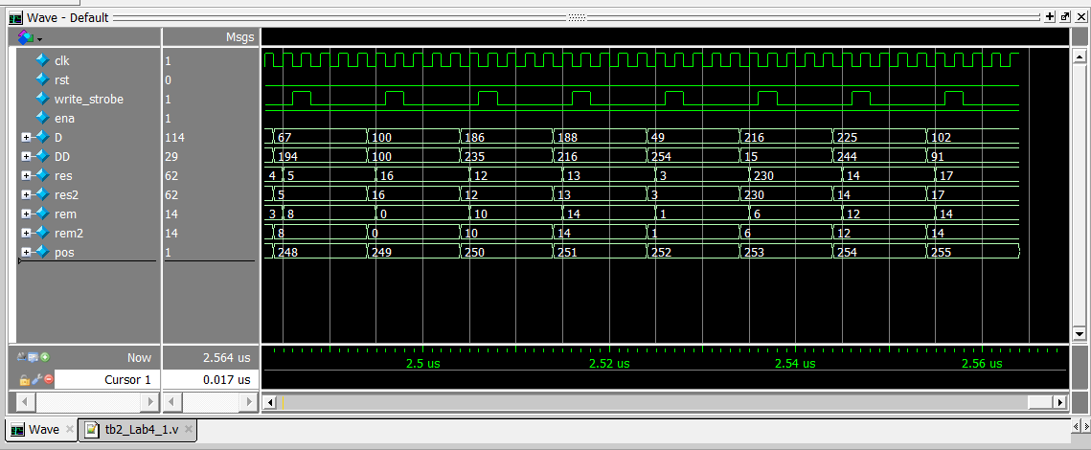Рисунок 1.3.2: Временная диаграмма тестирования

Отладка
Создаю PLL для тактирования отладчика
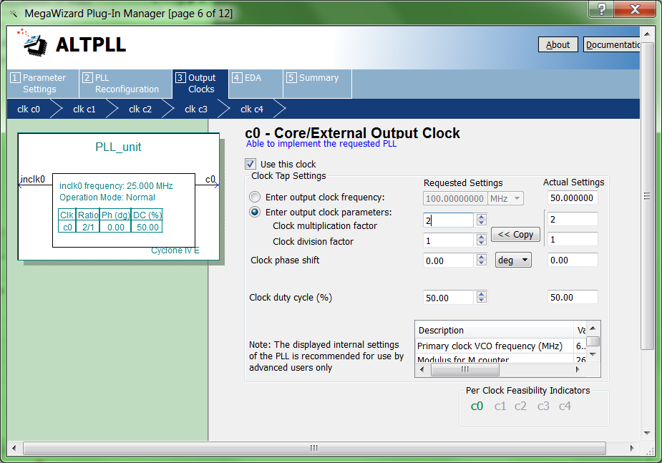
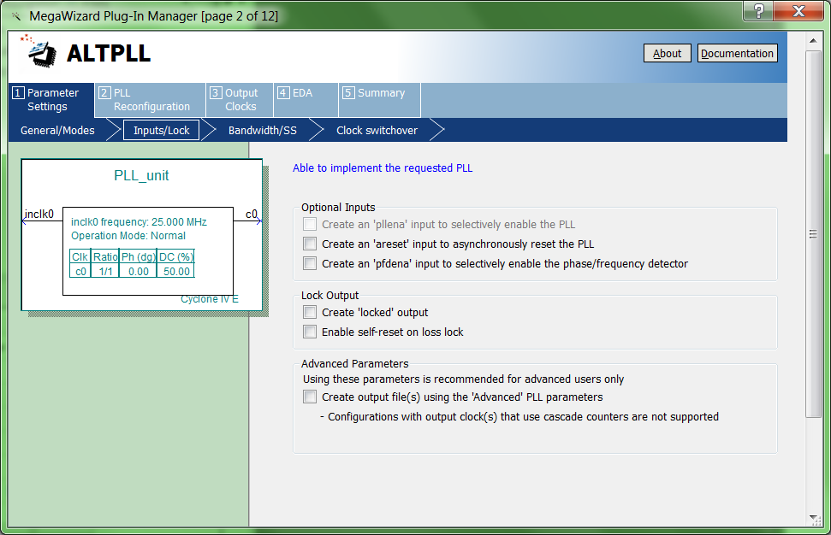
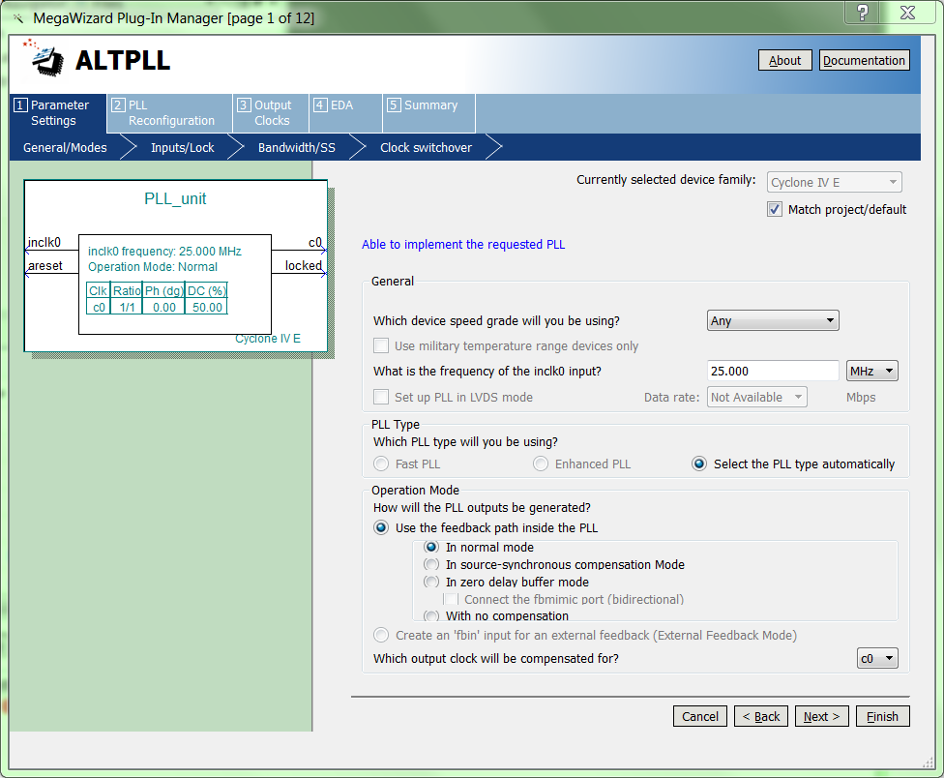

Описание устройства с отладчиком
module db_Lab4_1(
(* altera_attribute = "-name IO_STANDARD \"3.3-V LVCMOS\"", chip_pin = "23" *)
input clk
);

wire clk_high;

parameter N = 8;
wire rst, ena;
wire [N-1:0] D, DD;
wire [N-1:0] res;
wire [3:0] rem;

Lab4_1 #(N) inst(
.clk (clk),
.rst (rst),
.ena (ena),
.D (D),
.DD (DD),
.res (res),
.rem (rem)
);

SP_unit SP_unit_inst (
.source ({rst, ena, D, DD}),
.probe ({res, rem}),
.source_clk (clk_high)
);

PLL_unit PLL_unit_inst(
.inclk0 (clk),
.c0 (clk_high)
);

endmodule
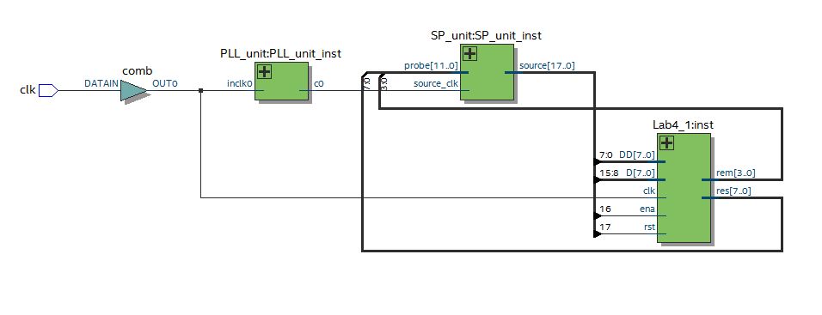Рисунок 1.4.1: Структура в RTL viewer

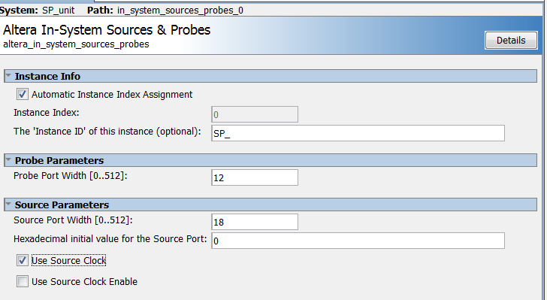Рисунок 1.4.2: Создание модуля отладчика
При помощи отладчика проверяем разные режимы работы устройства
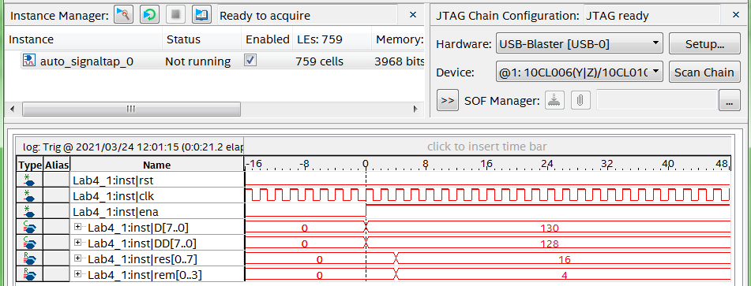Рисунок 1.4.3: Отладка 1
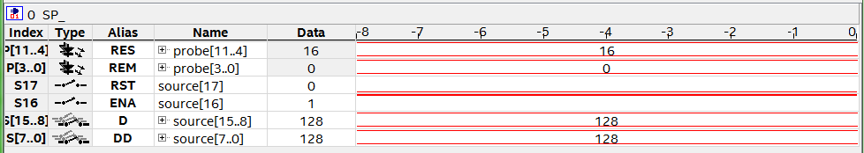Рисунок 1.4.4: Отладка 2
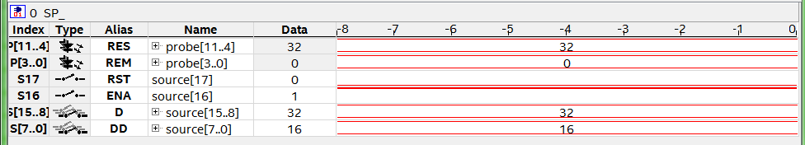Рисунок 1.4.5: Отладка 3
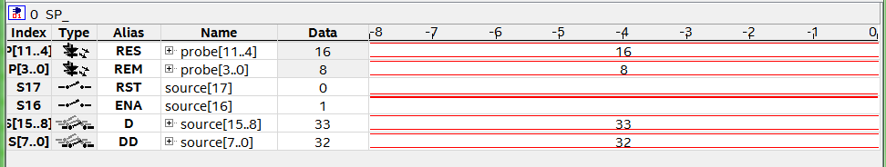Рисунок 1.4.6: Отладка 4
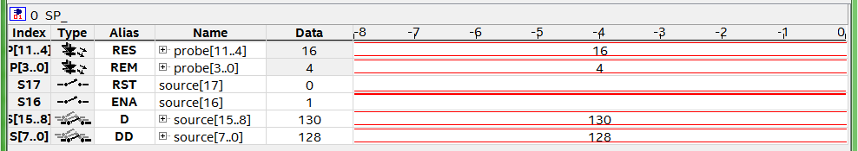Рисунок 1.4.7: Отладка 5

Выводы
В данной лабораторной работе мы научились создавать делители с фиксированной точностью. Также для разработанного устройства проведены тесты типа 1 и типа 2.
Устройство вместе с отладчиком SignalTap загружено на ПЛИС и там проверена его работоспособность.

Lab4_2
На языке Verilog опишите устройство сортировки 4-х чисел (числа N-разрядные, знаковые). Разрядность чисел N –параметр.
Выводы модуля:
- Входы
  - CLK – тактовый вход
  - ENA – вход разрешения работы
  - RST – вход асинхронного сброса регистров проекта.
  - [N:0] D [3:0] - входные данные
- Выходы
  - [N:0] RES [3:0] - входные данные (большее число в слове [N:0] RES [3])
Требования к модулю.
На входах и выходах данных должны быть использованы регистры с входами сброса и разрешения работы.
Входы ENA и RST должны быть синхронизированы (использовать два последовательно включенных триггера).
Моделирование:
- Значение параметра N = 16
- Разработать тест класса 1 (tb1_Lab4_2.v) и провести моделирование. Значения входов, выходов и время записывать в файл используя любую команду, данные должны быть отформатированы для удобного чтения. имя файла – tb1_lab4_2.dat
- Разработать тест класса 2 – входные и ожидаемые данные хранятся во внешних файлах (tb2_Lab4_2.v) и провести моделирование.
Отладка
Значение параметра N = 16
С помощью In System Source and Probe и Signal Tap II провести отладку на плате, зафиксировать результаты, продемонстрировать преподавателю. Для синхронизации Signal Tap II использовать удвоенную частоту CLK.
Реализация
Не требуется

Создание модуля сортировки
Lab4_2.v
module Lab4_2
#(parameter N = 8)
(
input wire clk,
input wire ena,
input wire rst,
input wire signed [N-1:0] D0,
input wire signed [N-1:0] D1,
input wire signed [N-1:0] D2,
input wire signed [N-1:0] D3,
output reg signed [N-1:0] RES0,
output reg signed [N-1:0] RES1,
output reg signed [N-1:0] RES2,
output reg signed [N-1:0] RES3
);

// Synchronizing inputs (ENA, RST)
reg [1:0] rst_int;
reg [1:0] ena_int;
reg signed [N-1:0] d_int [3:0];
always @(posedge clk) begin
rst_int[0] <= rst;
rst_int[1] <= rst_int[0];
if (rst_int[1]) begin
ena_int <= 2'b0;
d_int[0] <= 'b0;
d_int[1] <= 'b0;
d_int[2] <= 'b0;
d_int[3] <= 'b0;
end
else begin
ena_int[0] <= ena;
ena_int[1] <= ena_int[0];
d_int[0] <= D0;
d_int[1] <= D1;
d_int[2] <= D2;
d_int[3] <= D3;
end
end

reg comp1, comp2, comp3, comp4, comp5;
reg signed [N-1:0] max1, max2;
reg signed [N-1:0] min1, min2;
reg signed [N-1:0] average1, average2;
reg signed [N-1:0] answer0, answer1, answer2, answer3;

always @* begin
comp1 = d_int[0] > d_int[1];
comp2 = d_int[2] > d_int[3];
max1 = comp1 ? d_int[0] : d_int[1];
min1 = comp1 ? d_int[1] : d_int[0];
max2 = comp2 ? d_int[2] : d_int[3];
min2 = comp2 ? d_int[3] : d_int[2];

comp3 = max1 > max2;
comp4 = min1 > min2;
answer3 = comp3 ? max1 : max2;
average1 = comp3 ? max2 : max1;
answer0 = comp4 ? min2 : min1;
average2 = comp4 ? min1 : min2;

comp5 = average1 > average2;
answer1 = comp5 ? average2 : average1;
answer2 = comp5 ? average1 : average2;
end

always @(posedge clk) begin
if (rst_int[1]) begin
RES0 <= 'b0;
RES1 <= 'b0;
RES2 <= 'b0;
RES3 <= 'b0;
end else begin
if (ena_int[1]) begin
RES0 <= answer0;
RES1 <= answer1;
RES2 <= answer2;
RES3 <= answer3;
end
end
end

endmodule

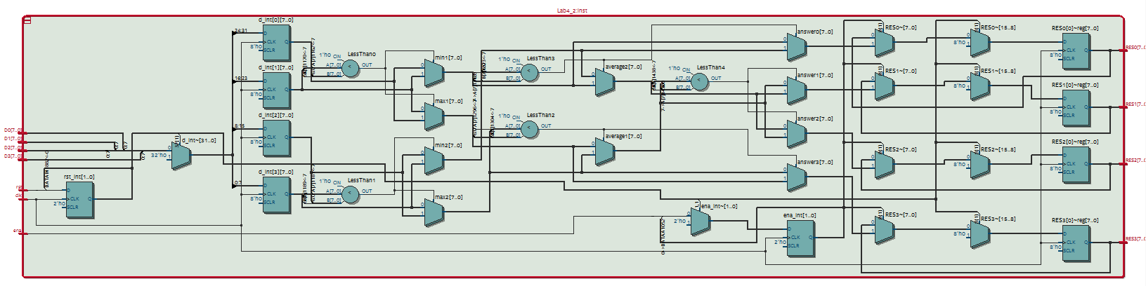Рисунок 2.1.1: Структура устройства в RTL viewer

Тестирование
Задаём параметр N=16

Тест класса 1
tb1_lab4_2.v
`timescale 1ns/1ns

module tb1_Lab4_2();

reg clk;
initial begin
clk = 1'b0;
forever #1 clk = ~clk;
end

parameter N = 16;

reg rst, ena;
reg signed [N-1:0] D0;
reg signed [N-1:0] D1;
reg signed [N-1:0] D2;
reg signed [N-1:0] D3;
wire signed [N-1:0] RES0;
wire signed [N-1:0] RES1;
wire signed [N-1:0] RES2;
wire signed [N-1:0] RES3;

Lab4_2 #(N) dut(
.clk (clk),
.rst (rst),
.ena (ena),
.D0 (D0),
.D1 (D1),
.D2 (D2),
.D3 (D3),
.RES0 (RES0),
.RES1 (RES1),
.RES2 (RES2),
.RES3 (RES3)
);

integer f;
initial begin
f = $fopen("tb1_lab4_2.dat","w");
$fdisplay(f," t: D | RES");
$fdisplay(f,"%4t: %5d %5d %5d %5d | %5d %5d %5d %5d", $time, D0, D1, D2, D3, RES0, RES1, RES2, RES3);
rst = 1'b0;
ena = 1'b0;
$fdisplay(f,"%4t: %5d %5d %5d %5d | %5d %5d %5d %5d", $time, D0, D1, D2, D3, RES0, RES1, RES2, RES3);

#2 rst = 1'b1;
$fdisplay(f,"%4t: %5d %5d %5d %5d | %5d %5d %5d %5d", $time, D0, D1, D2, D3, RES0, RES1, RES2, RES3);
#2 rst = 1'b0;
$fdisplay(f,"%4t: %5d %5d %5d %5d | %5d %5d %5d %5d", $time, D0, D1, D2, D3, RES0, RES1, RES2, RES3);

#2 D0 = 16'sd400;
D1 = 16'sd300;
D2 = 16'sd200;
D3 = 16'sd100;
$fdisplay(f,"%4t: %5d %5d %5d %5d | %5d %5d %5d %5d", $time, D0, D1, D2, D3, RES0, RES1, RES2, RES3);

#1 ena = 1'b1;
$fdisplay(f,"%4t: %5d %5d %5d %5d | %5d %5d %5d %5d", $time, D0, D1, D2, D3, RES0, RES1, RES2, RES3);

#7 D0 = 16'sd1024;
D1 = 16'sd3456;
D2 = 16'sd22222;
D3 = -16'sd33;
$fdisplay(f,"%4t: %5d %5d %5d %5d | %5d %5d %5d %5d", $time, D0, D1, D2, D3, RES0, RES1, RES2, RES3);
#4 D0 = -16'sd100;
D1 = -16'sd200;
D2 = -16'sd300;
D3 = -16'sd400;
$fdisplay(f,"%4t: %5d %5d %5d %5d | %5d %5d %5d %5d", $time, D0, D1, D2, D3, RES0, RES1, RES2, RES3);
#4 D0 = 16'sd32710;
D1 = 16'sd32709;
D2 = 16'sd32708;
D3 = 16'sd32707;
$fdisplay(f,"%4t: %5d %5d %5d %5d | %5d %5d %5d %5d", $time, D0, D1, D2, D3, RES0, RES1, RES2, RES3);
#4 D0 = 16'sd0;
D1 = 16'sd0;
D2 = 16'sd0;
D3 = 16'sd0;
$fdisplay(f,"%4t: %5d %5d %5d %5d | %5d %5d %5d %5d", $time, D0, D1, D2, D3, RES0, RES1, RES2, RES3);

#10
$fdisplay(f,"%4t: %5d %5d %5d %5d | %5d %5d %5d %5d", $time, D0, D1, D2, D3, RES0, RES1, RES2, RES3);
$fclose(f);
$stop;
end

endmodule

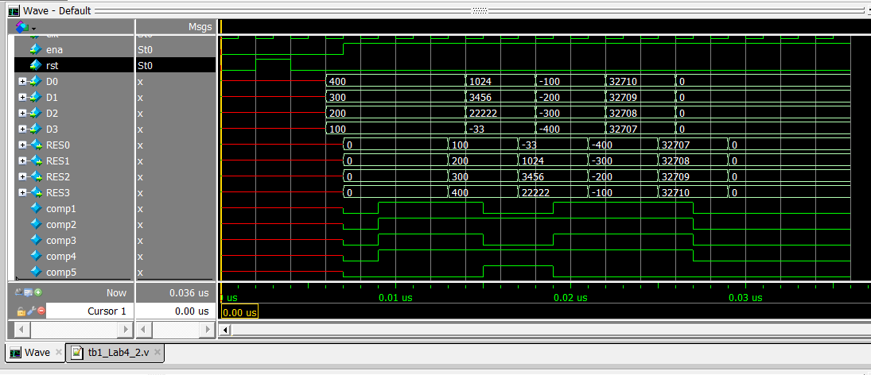Рисунок 2.2.1: Временная диаграмма
Вывод в файл при тестировании:
t: D | RES
0: x x x x | x x x x
0: x x x x | x x x x
2: x x x x | x x x x
4: x x x x | x x x x
6: 400 300 200 100 | x x x x
7: 400 300 200 100 | x x x x
14: 1024 3456 22222 -33 | 100 200 300 400
18: -100 -200 -300 -400 | -33 1024 3456 22222
22: 32710 32709 32708 32707 | -400 -300 -200 -100
26: 0 0 0 0 | 32707 32708 32709 32710
36: 0 0 0 0 | 0 0 0 0

Тест класса 2
Сгенерируем тестовые воздействия при помощи python-скрипта
Lab4_2.py
import numpy as np
from contextlib import ExitStack

# Signed int to unsigned int
def to_uint(val, N):
return val + 2**N if val < 0 else val

# Unsigned int to signed int
def to_sint(val, N):
return val if val < 2**(N-1) else val - 2**N

# Int to binary string
def to_bin_str(val, W=None):
if (W == None): return '{0:{width}b}'.format(val, width=W)
else: return '{0:0{width}b}'.format(val, width=W)

# To unsigned bin string
def to_ubin_str(val, N):
return to_bin_str(to_uint(val, N), N)

fnames = [
'D0.dat',
'D1.dat',
'D2.dat',
'D3.dat',
'RES0.dat',
'RES1.dat',
'RES2.dat',
'RES3.dat',
]

with ExitStack() as stack:
files = [stack.enter_context(open(fname, 'w')) for fname in fnames]

for i in range(256):
N = 16
D = np.random.randint(low=-(2**(N-1)), high=+(2**(N-1)), size=4)
RES = np.sort(D)
print(D, end='')
print(RES)

print(to_ubin_str(D[0], N), file=files[0])
print(to_ubin_str(D[1], N), file=files[1])
print(to_ubin_str(D[2], N), file=files[2])
print(to_ubin_str(D[3], N), file=files[3])

print(to_ubin_str(RES[0], N), file=files[4])
print(to_ubin_str(RES[1], N), file=files[5])
print(to_ubin_str(RES[2], N), file=files[6])
print(to_ubin_str(RES[3], N), file=files[7])
D0.dat
0100110110001001
1100111100101110
0000001011101010
0110101000100100
1101000000010110
1111001011100101
1100110010001011
1001000010001011
0101100010110100
1111110000011011
...
RES0.dat
0011001010111101
1001001011101010
1101001011011111
0101110100110010
1100011110001001
1000101011101100
1001100010111010
1001000010001011
1100100010000111
1010101001100100
…
tb2_Lab4_2.v
`timescale 1ns/1ns

module tb2_Lab4_2();

reg clk;
initial begin
clk = 1'b0;
forever #1 clk = ~clk;
end

parameter N = 16;

reg rst, ena;
reg signed [N-1:0] D0;
reg signed [N-1:0] D1;
reg signed [N-1:0] D2;
reg signed [N-1:0] D3;
wire signed [N-1:0] RES0;
wire signed [N-1:0] RES1;
wire signed [N-1:0] RES2;
wire signed [N-1:0] RES3;

Lab4_2 #(N) dut(
.clk (clk),
.rst (rst),
.ena (ena),
.D0 (D0),
.D1 (D1),
.D2 (D2),
.D3 (D3),
.RES0 (RES0),
.RES1 (RES1),
.RES2 (RES2),
.RES3 (RES3)
);

localparam n_tests = 256;
reg [N-1:0] D0_storage [n_tests-1:0];
reg [N-1:0] D1_storage [n_tests-1:0];
reg [N-1:0] D2_storage [n_tests-1:0];
reg [N-1:0] D3_storage [n_tests-1:0];
reg [N-1:0] RES0_storage [n_tests-1:0];
reg [N-1:0] RES1_storage [n_tests-1:0];
reg [N-1:0] RES2_storage [n_tests-1:0];
reg [N-1:0] RES3_storage [n_tests-1:0];
integer f;
initial begin
$readmemb("D0.dat", D0_storage);
$readmemb("D1.dat", D1_storage);
$readmemb("D2.dat", D2_storage);
$readmemb("D3.dat", D3_storage);
$readmemb("RES0.dat", RES0_storage);
$readmemb("RES1.dat", RES1_storage);
$readmemb("RES2.dat", RES2_storage);
$readmemb("RES3.dat", RES3_storage);
f = $fopen("tb2_lab4_2.dat","w");
end

reg [8:0] pos;
reg write_strobe;

initial begin
rst = 1'b0;
ena = 1'b1;
pos = 0;

#2 rst = 1'b1;
#2 rst = 1'b0;

forever begin
#4 write_strobe = 1'b1;
#2 write_strobe = 1'b0;
#4 pos = pos + 1;
if (pos == 256) begin
$fdisplay(f, "All tests passed");
$fclose(f);
$stop;
end

D0 = D0_storage[pos];
D1 = D1_storage[pos];
D2 = D2_storage[pos];
D3 = D3_storage[pos];

end
end

always @(posedge clk) begin
if (write_strobe == 1'b1 && pos > 0) begin
if (RES0 == RES0_storage[pos] &&
RES1 == RES1_storage[pos] &&
RES2 == RES2_storage[pos] &&
RES3 == RES3_storage[pos]
)begin
$fdisplay(f, "OK %4t: %5d %5d %5d %5d | %5d %5d %5d %5d", $time, D0, D1, D2, D3, RES0, RES1, RES2, RES3);
end
else begin
$fdisplay(f, "ERROR %4t: %5d %5d %5d %5d | %5d %5d %5d %5d", $time, D0, D1, D2, D3, RES0, RES1, RES2, RES3);
$fdisplay(f, "Test failed");
$fclose(f);
$stop;
end
end
end

endmodule

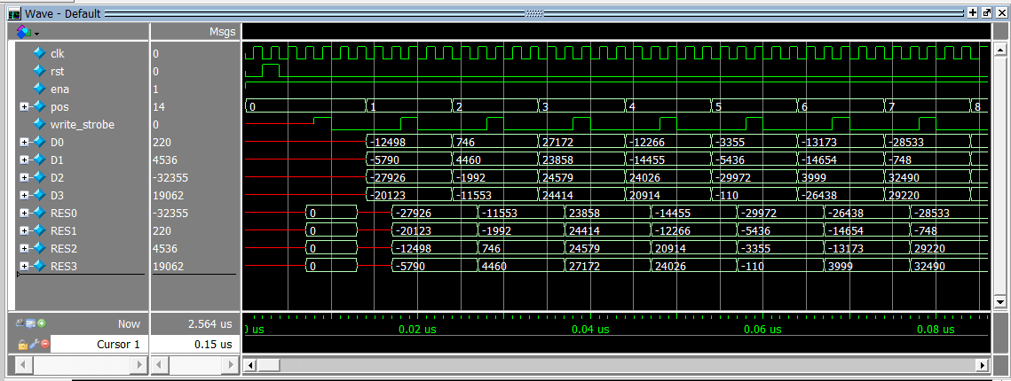Рисунок 2.2.2: Временная диаграмма
Тестирование завершилось успешно.

Отладка
Создадим модуль In-System Sources and Probes, 64 входа, 66 выходов.
Модуль PLL возьмём из предыдущей работы
Описание модуля верхнего уровня с отладчиком
db_Lab4_2.v
module db_Lab4_2(
(* altera_attribute = "-name IO_STANDARD \"3.3-V LVCMOS\"", chip_pin = "23" *)
input clk
);

wire clk_high;

parameter N = 16;
wire rst, ena;
reg signed [N-1:0] D0;
reg signed [N-1:0] D1;
reg signed [N-1:0] D2;
reg signed [N-1:0] D3;
wire signed [N-1:0] RES0;
wire signed [N-1:0] RES1;
wire signed [N-1:0] RES2;
wire signed [N-1:0] RES3;

Lab4_2 #(N) inst(
.clk (clk),
.rst (rst),
.ena (ena),
.D0 (D0),
.D1 (D1),
.D2 (D2),
.D3 (D3),
.RES0 (RES0),
.RES1 (RES1),
.RES2 (RES2),
.RES3 (RES3)
);

SP_unit SP_unit_inst (
.source ({rst, ena, D0, D1, D2, D3}),
.probe ({RES0, RES1, RES2, RES3}),
.source_clk (clk_high)
);

PLL_unit PLL_unit_inst(
.inclk0 (clk),
.c0 (clk_high)
);

endmodule

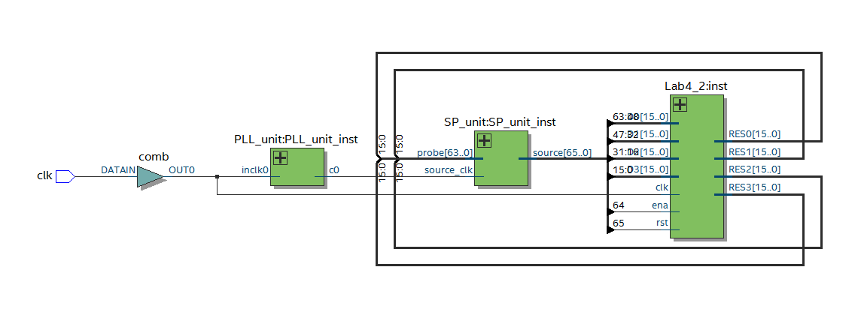Рисунок 2.3.1: Структура устройства в RTL viewer
Сконфигурировал ISSP для работы со входными и выходными сигналами устройства
Теперь конфигурирую SignalTap Logic Analyzer для приёма и отображения этих сигналов. Триггер устанавливаю по фронту сигнала enable
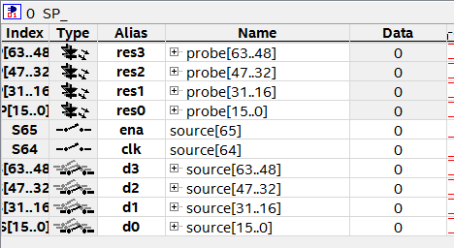Рисунок 2.3.2: In-System Sources and Probes editor
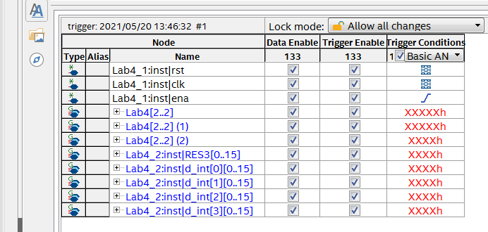Рисунок 2.3.3: SignalTap Logic Analyzer
Приход reset
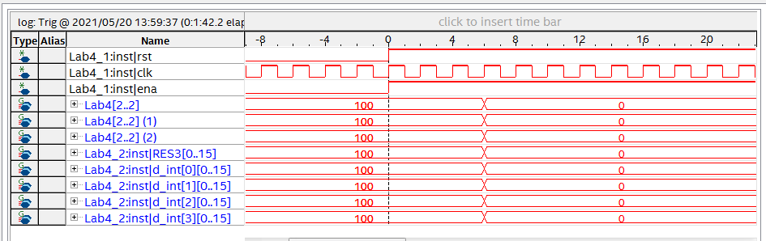
Сортировка чисел
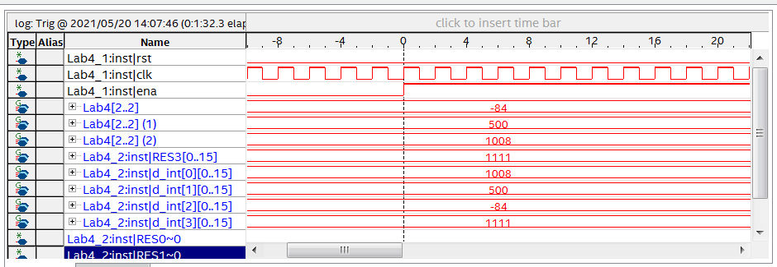

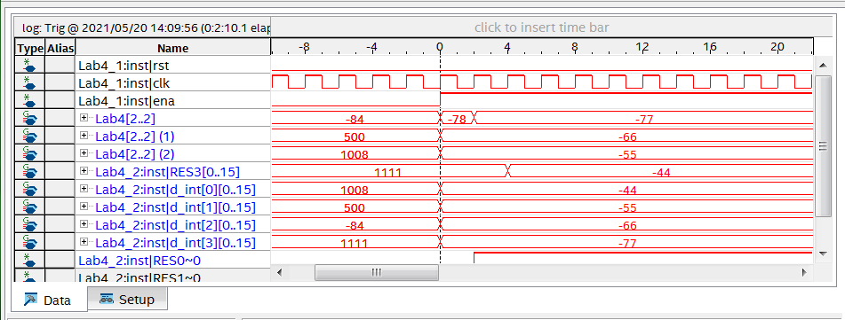
Сортировка отрицательных чисел

Сортировка положительных чисел
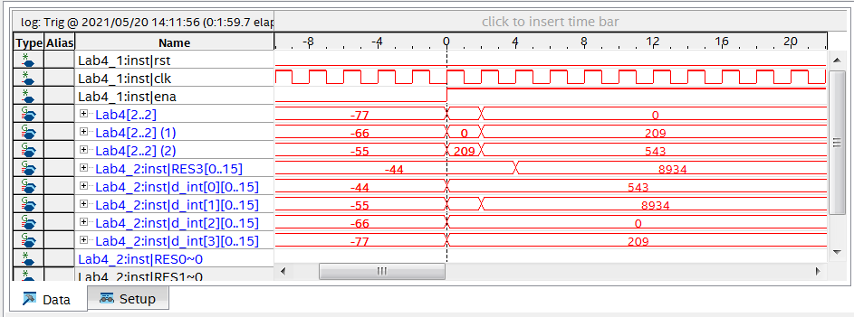

Выводы
В данной лабораторной работе мы научились создавать модули, сортирующие входные значения. Также для разработанного устройства проведены тесты типа 1 и типа 2.
Устройство вместе с отладчиком SignalTap загружено на ПЛИС и там проверена его работоспособность.

